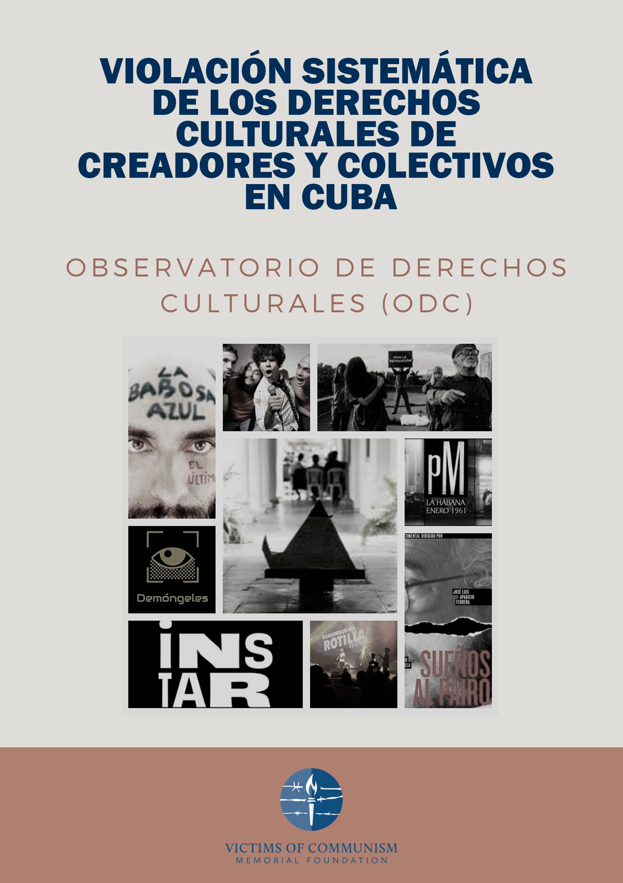

CONVOCATORIA A CONTRIBUCIONES SOBRE LOS DERECHOS CULTURALES Y EL DESARROLLO SOSTENIBLE

OBSERVATORIO DE DERECHOS CULTURALES (ODC)

VICTIMS OF COMMUNISM
2022

ÍNDICE

- Introducción
- Objetivo de este informe
- Casos registrados por el Observatorio de Derechos Culturales (ODC)
3.1. Virgilio Piñera Llera (Virgilio Piñera)
3.2. Heberto Juan Padilla (Heberto Padilla)
3.3 Katherine Bisquet Rodríguez (Katherine Bisquet)
3.4. Mike Porcel Henríquez (Mike Porcel)
3.5. María Elena Cruz Varela
3.6. Ángel Santiesteban Prats (Ángel Santiesteban)
3.7. Espacio Aglutinador
3.8. Omni-Zona Franca
3.9. Peña del Júcaro Martiano
3.10. Instituto de Artivismo Hannah Arendt INSTAR

- Consideraciones finales

- Introducción

Los derechos culturales, tal y como están planteados en los artículos 22 y 27 de la Declaración Universal de los Derechos Humanos, especialmente el 27.1 donde afirma que “toda persona tiene derecho a tomar parte libremente en la vida cultural de la comunidad, a gozar de las artes y a participar en el progreso científico y en los beneficios que de él resulten”, y los artículos 3 y 15 del Pacto Internacional de los Derechos Económicos Sociales y Culturales, sobre todo el inciso a) del artículo 15 que consagra el derecho de todas las personas a “participar en la vida cultural”, han sido objeto de limitaciones y supresión por parte del gobierno cubano desde 1959, al igual que otros derechos contenidos en estos y otros instrumentos internacionales.

Cuba es signataria de ambos instrumentos citados, aunque no ha ratificado el segundo y, por lo tanto, no está sujeta a un compromiso vinculante al respecto. Esto no impide, sin embargo, que puedan ser recopilados, estudiados y denunciados los numerosos casos de abuso, violación, restricción y supresión de los derechos culturales en Cuba en el período que abarca desde 1959 hasta el presente.

A lo largo de esta etapa de más de 60 años, las violaciones de estos derechos han sido sistemáticas, continuadas y sin que las víctimas hayan recibido reparación de ninguna índole, ni siquiera en la forma de una disculpa oficial o a través del reconocimiento de la responsabilidad por el daño causado, o de la existencia del daño mismo por parte de las autoridades correspondientes.

Esta historia de represión y abuso involucra diversas facetas de los derechos culturales, pero destacan prominentemente aquellas vinculadas al derecho a participar en la vida cultural de la comunidad ya sea como creador, promotor o como consumidor de productos culturales, artísticos, literarios, científicos, entre otros. En un primer momento serán objeto de análisis los casos relacionados con la producción artística, literaria y de promoción cultural, sobre todo la actividad represiva dirigida contra creadores y promotores del arte, la cultura y el pensamiento.

Tras una primera aproximación al tema puede apreciarse que la actividad represiva de los derechos culturales de creadores y promotores culturales por parte del gobierno cubano va encaminada en dos líneas de acción fundamentales.

La primera consiste en la censura y represión individual de la que han sido y aún son objetos intelectuales, artistas, creadores, promotores culturales, etc. Esta puede adoptar diversas formas de acción, ya sea directa o indirecta en dependencia de si la ejecutan instituciones y agentes estatales o si por el contrario la llevan a cabo agentes no estatales que están al servicio de los intereses oficialistas de forma más o menos encubierta. Los actos lesivos a los derechos culturales pueden incluir la censura, el aislamiento social, la expulsión de organizaciones gremiales, centros de estudio y trabajo, actos de repudio público, detenciones arbitrarias, violencia física y la cárcel. Los casos de Virgilio Piñera, Heberto Padilla, Mike Porcell, María Elena Cruz Varela, Katherine Bisquet y Ángel Santiesteban, son claros ejemplos donde se ponen de manifiesto una o varias acciones represivas, ya sea simultáneamente o en escalada.

La segunda línea de acción represiva gubernamental consiste en el esfuerzo por establecer el más absoluto control y el dominio exclusivo y excluyente de todos los espacios culturales del país, desde el nivel local hasta el nacional. Las mismas instituciones estatales que supuestamente han sido creadas para la promoción de las artes, la literatura y la cultura son además espacios de control político que pretenden ejercer un monopolio rígido y efectivo en función de los intereses gubernamentales con la consecuencia notable de que acaban por asfixiar en gran medida aquello que aseguran promover.

A lo largo de varias décadas este control ejercido a través del Ministerio de Cultura, y la red de instituciones nacionales y locales que rige, fue extraordinariamente eficaz y cooptó la mayoría de los espacios culturales que por tendencia natural o espontánea surgían a lo largo del país. El sistema de módulos culturales y las instituciones y asociaciones creadas desde el gobierno establecieron un rígido control sobre la vida cultural del país, fundamentalmente a base de represión, aunque desde finales de la década de los ’70 también se comenzó a premiar con pequeños privilegios las muestras de sumisión y apoyo a los intereses del gobierno.

El terrible golpe sicológico, ideológico y moral que representó la durísima crisis económica y política de los ’90 reforzó, sin embargo, una tendencia que había estado presente desde 1959: la creación de espacios culturales independientes que pretendían escapar del control ideológico e instrumental oficial. La combinación entre el incremento de la iniciativa independiente y la debilidad relativa de los poderes políticos del Estado permitieron la supervivencia de estos espacios frente a los permanentes esfuerzos por parte de las instituciones oficiales para tratar de establecer alguna forma de control sobre ellos que fuera capaz de neutralizarlos en la medida de lo posible. Los decretos 226/1997 y 349/2018, ambos del Consejo de Ministros, fueron ejemplos de este esfuerzo al más alto nivel.

Lo cierto es que los espacios culturales independientes han sido objeto de acciones represivas sistemáticas que se han hecho más visibles en las últimas décadas porque han coincidido con una mayor pujanza de estos. Estas acciones incluyen la vigilancia, ya sea de modo encubierto o abierto a modo de advertencia, el hostigamiento al espacio y sus miembros ya sea directamente por parte de las autoridades o de otros agentes no oficiales a su servicio. Incluye también el sabotaje y el vandalismo de los espacios, puede llevar hasta la clausura temporal o definitiva, y suele venir acompañado de las demás modalidades represivas contra los individuos descritas anteriormente. Ejemplos en este sentido son los casos del Instituto de Artivismo Hannah Arendt (INSTAR), La Peña del Júcaro Martiano, Espacio Aglutinador, Omni Zona Franca, entre otros.

Los actos lesivos a los derechos culturales por parte de las autoridades gubernamentales cubanas son el resultado de políticas vigentes y en ejercicio que han modificado sus formas de manifestarse a medida que se adaptan a los nuevos tiempos pero que no han variado en cuanto a objetivos y resultados.

- Objetivo de este informe

Informar acerca del permanente estado de indefensión de artistas e intelectuales cubanos a causa de la sistemática violación de los derechos humanos desde el inicio de la Revolución cubana (1959), así como de la vulneración de los derechos culturales de creadores y colectivos que han sido impedidos de desarrollar su obra por la represión de los órganos de la Seguridad del Estado en cumplimiento de la política cultural del Estado cubano.

- Casos registrados por el Observatorio de Derechos Culturales (ODC)

Virgilio Piñera Llera (Virgilio Piñera) | Virgilio Piñera fue un poeta, narrador y dramaturgo cuya trayectoria se inició en 1941, con la publicación del poemario Las furias. Se le considera el creador del teatro moderno cubano y varias de sus obras en distintos géneros integran el canon literario cubano. Sufrió marginación y desprecio por su homosexualidad y su arte trasgresor.  Había sido crítico con la realidad cubana anterior a 1959, y posteriormente publicó asiduamente en Lunes de Revolución, hasta su clausura tras las reuniones de Fidel Castro con los intelectuales en 1961. Su estatus continuó deteriorándose hasta que, a partir del Congreso de Educación y Cultura de 1971, dejó de ser publicado, y sus libros desaparecieron de librerías y bibliotecas cubanas.
Heberto Juan Padilla (Heberto Padilla) | Heberto Padilla fue periodista, poeta y novelista. Formó parte del equipo de trabajo de varias publicaciones oficialistas, entre ellas, el periódico Revolución y la revista Unión. Su obra crítica respecto a la realidad política nacional le valió la censura artística y el hostigamiento feroz de la Seguridad del Estado.  La consideración de la obra el poemario Fuera de juego (1968) como ideológicamente contraria a la Revolución no solo levantó una campaña para denigrar la imagen de Heberto y de su obra, sino que propició su encarcelación por 38 días. Heberto Padilla pudo huir de Cuba y pasó los últimos años de su vida en el exilio en los Estados Unidos. Más recientemente, su obra ha sido elogiada por las instituciones de la cultura cubana, en un acto de manipulación de la opinión pública, en torno a una supuesta rectificación de errores y libertad de expresión y creación.
Katherine Bisquet Rodríguez (Katherine Bisquet) | Katherine Bisquet es una poeta señalada como una de las voces emergentes más destacadas de la actual generación de escritores cubanos. Su vínculo con iniciativas culturales independientes que confrontan la ausencia de libertad intelectual la ha expuesto a múltiples episodios represivos. En 2019 fue agredida físicamente mientras participaba de un evento oficial y, en 2021, tuvo que salir del país, rumbo a Polonia, como parte de una maniobra orquestada por la policía política para devolver la libertad al artista Hamlet Lavastida.  Luego de haber recibido distintos premios correspondientes a la poesía joven, entregados por intuiciones culturales del Estado, Katherine fue expulsada de su centro laboral y de su vivienda en varias ocasiones, perseguida, citada e interrogada, privada de movilidad, por protagonizar, distintas iniciativas artísticas, para reivindicar derechos culturales, civiles y políticos.
Mike Porcel Henríquez (Mike Porcel) | Porcel es un guitarrista, cantante y compositor que, por su distanciamiento del marco ideológico oficial o falta de “entusiasmo revolucionario”, se mantuvo en la periferia del mainstream musical cubano de los años setenta, y en específico del Movimiento de la Nueva Trova, al que pertenecían la mayoría de los cantautores como él. Fue represaliado y condenado al ostracismo a partir de 1980, por haber pretendido abandonar el país.  Cuando en 1980, en el contexto del Éxodo del Mariel, se conoció su decisión de emigrar con su familia, fue víctima de hostigamiento al punto de impedírsele abandonar el país. Estuvo retenido en la isla por nueve años, sobreviviendo un fuerte aislamiento social y trabajando solamente en iglesias. En 1989 pudo salir de Cuba por intervención de la Comisión de Derechos Humanos de la ONU. En Estados Unidos ha continuado desempeñándose como compositor y director musical en producciones radiales, televisivas y teatrales. Tiene a su haber tres álbumes, que compilan lo más importante de su obra musical.
María Elena Cruz Varela | Cruz Varela es periodista, poeta y novelista. Publicó en la Isla varias de sus obras iniciales, y logró el reconocimiento por parte de instituciones gubernamentales de la cultura. Su carrera literaria se vio truncada a partir del año 1991, a raíz de la represión por su activismo en defensa de los derechos civiles y políticos en Cuba, como parte del grupo Criterio Alternativo, del que formaron parte otros nueve intelectuales y artistas.  Su promoción de la Carta de los Diez -a través de la cual se solicitaba la democratización del país- ocasionó que fuese víctima de la violencia que ha ejercido sistemáticamente el Estado contra las mujeres que participan en la política. Como colofón, fue juzgada a dos años de privación de libertad, y a su salida de la prisión, abandonó el país, para rehacer su vida entre España y los Estados Unidos. Desde el exilio, Cruz Varela ha continuado la denuncia de la falta derechos y libertades fundamentales, a través del ejercicio escritural en diversos medios de prensa y revistas.
Ángel Santiesteban Prats (Ángel Santiesteban) | Santiesteban es cuentista, novelista, bloguero y guionista. Su trabajo le ha valido los más altos reconocimientos del ámbito literario nacional e internacional, llegando a ganar el premio Casa de las Américas con su libro de cuentos Dichosos los que lloran (2006). A partir de 2008 comienza su blog Los hijos que nadie quiso, desde donde emitió criterios que incomodaron a la policía política. Desde entonces se le prohibió viajar al extranjero y fue marginado de toda actividad cultural nacional.  Por esta razón, escribe la primera de dos cartas abiertas a Raúl Castro, a raíz de lo cual comenzó una farsa judicial que llevó a que, en 2013, fuese sentenciado a 5 años de privación de libertad, bajo el pretexto de haber cometido violación de domicilio y lesiones. Se convirtió entonces en una más de las voces disidentes que es juzgada por la supuesta comisión de delitos comunes. Al ser excarcelado, a los dos años y medio, incluso luego de haber sido víctima de la violencia en prisión, continuó su carrera escritural dentro de la isla, así como la defensa de los derechos y las libertades en Cuba.
Espacio Aglutinador | Directora: Sandra Amelia Ceballos Obaya (Sandra Ceballos)  Es el primer espacio de arte independiente en Cuba, fundado en 1994 por Sandra Ceballos y Ezequiel Suárez en su domicilio. Con un discurso alternativo y crítico, Aglutinador es un referente de la vanguardia artística cubana de las décadas de los ochenta y noventa; ha dado cabida a la obra de cubanos residentes en la Isla y en el exilio que han sido censurados dentro de la administración cultural oficial. Destacados artistas y críticos como Tania Bruguera, Santiago Sierra, William Córdova, Leslie Hewitt, Coco Fusco y Gerardo Mosquera también han colaborado con Aglutinador.  En Aglutinador han encontrado sitio otras manifestaciones artísticas como el cine y el teatro. En 2020 se realizaron varias funciones del poemario Antología de Spoon River, puesta en escena de Perséfone Teatro, siempre en condiciones de semiclandestinidad y bajo el asedio de la policía política.
Omni-Zona Franca | Omni - Zona Franca fue un grupo de artistas autodidactas surgido en Alamar, en 1997, y definidos por la intención de unificar las artes desde una marcada proyección social. En 1999, cuando Omni Luis Eligio realizó un performance asumiendo el rol de un habitante de calle que, acompañado de un guitarrista, caminaba por la calle diciendo versos alusivos a la crisis psicosocial del cubano, la policía intentó detenerlo, pero los asistentes lo impidieron.  Como consecuencia de la participación en la Marcha por la No Violencia, en 2009, las autoridades decidieron clausurar la edición de ese año del festival Poesía Sin Fin, evento paradigmático del grupo que venía realizándose desde 1998. En 2018 se incorporan a la campaña contra el Decreto 349, que criminaliza al arte independiente, y junto al artista visual Luis Manuel Otero Alcántara, entre otros, fundan el Movimiento San Isidro (MSI).
Peña del Júcaro Martiano | Coordinador: Rafael Gabriel Almanza Alonso (Rafael Almanza)  La Peña del Júcaro Martiano fue creada en 1995 en Camagüey por un grupo de amigos, encabezados por el escritor Rafael Almanza. Pretendían homenajear a José Martí mediante un espacio independiente para la sociabilidad, la divulgación histórica y cultural, entre otros temas.  Aunque existen indicios de vigilancia por parte de la Seguridad del Estado (SE) desde sus orígenes, el primer acto represivo ocurrió en diciembre de 2018. Días antes del evento, agentes de la policía política citaron o visitaron a organizadores e invitados. La Peña resultó prohibida y Almanza fue amenazado con la acusación de desobediencia si la realizaba. En la siguiente edición, agosto de 2019, se instaló un operativo policial para impedir la asistencia. Quienes insistían en aproximarse sufrieron amenazas.
Instituto de Artivismo Hannah Arendt INSTAR | Directora: Tania Bruguera Fernández (Tania Bruguera)  INSTAR surge a partir de los sucesos represivos derivados del performance #YoTambiénExijo, más conocido como El Susurro II (2014-2015), el cual pretendía generar un espacio de interlocución entre la ciudadanía y las instancias del poder en Cuba. La obra no pudo ejecutarse y muchos concurrentes fueron arrestados o acosados por la policía política. A Bruguera se le sometió a una brutal campaña de descrédito que incluyó acusaciones de tráfico de drogas y pertenencia a la CIA, también fue impedida de salir de su casa y le fue retirado el pasaporte.  Ante la indefensión y su obligada reclusión domiciliaria, en 2005 la artista programó una acción performática en su vivienda, consistió en leer pública e ininterrumpidamente, durante 100 horas. En esas horas, los más de 50 participantes fueron sometidos a leer y escuchar por encima del ruido de martillos hidráulicos enviados a romper la calle donde se ubica la casa de Bruguera, sede de INSTAR.

- Consideraciones finales

De la relatoría preliminar que da cuenta el presente informe se deduce que diversas iniciativas culturales independientes han tratado de ganar autonomía en medio de las estrictas cotas definidas por el Estado cubano, poniendo en crisis las alianzas y los cánones establecidos. Estos proyectos han ofrecido espacios de discusión, de resistencia y de memoria alternativa y reivindicadora, han visualizado la creciente resistencia fuera de los predios oficialistas y en favor de un rescate crítico de la memoria cultural, y se han mostrado como alternativa al viejo modelo autoritario de utilizar el espacio público como vehículo dominante.

Por consiguiente, las referidas acciones artísticas e intelectuales han traído como represalia la vigilancia, coacción, invisibilización y criminalización de sus programas. Se repiten los patrones de violación de Derechos Culturales en la totalidad de los casos referidos: las citas y amenazas por agentes de la Seguridad del Estado, a integrantes, sus familiares y amigos; asesinato de reputación mediáticos; penalización y cierre de sus iniciativas; la obstaculización al acceso de información, comunicación, asociación y desplazamiento entre otras restricciones de libertades; obstaculización burocrática (altos gravámenes, condicionamiento a membresías y privilegios, dilatación en las certificaciones, restricción de fundaciones nacionales y la criminalización/persecución de iniciativas con apoyo exterior); decomiso de medios de producción, entre otras estrategias de hostigamiento, desgaste y represión.

Es por ello que planteamos que aunque una de las cartas iniciáticas que ha utilizado la “Revolución Cubana” para legitimarse ha sido su gobernanza cultural, presentada como un sistema de vanguardia, democrático, voluntarista y participativo, la política cultural en la Isla transgrede los presupuestos de la Convención sobre la Protección y la Promoción de la Diversidad de las Expresiones Culturales (UNESCO, 2005) que estipulan la libertad artística, para crear y distribuir diversas expresiones culturales libres de censura gubernamental, interferencia política o presiones de actores no estatales; solo alcanzables si se garantizan los derechos humanos y las libertades fundamentales.

El papel de la burocracia en el campo cultural en Cuba, donde la separación de poderes constituyente, legislativo y judicial se encuentra en las manos del ejecutivo, muestra esencialmente un instrumento, constitucionalmente privilegiado y especializado para extender consecuencias legales independientemente de la posible inconstitucionalidad de las leyes que implementan. El cuerpo que legisla la cultura en el país muestra una fuerte tendencia personalista y ad hoc, de coacción coyuntural a la emergencia de narrativas incómodas. A su vez, la descripción de los ejercicios cívicos y artísticos permitidos no presentan normas complementarias, más allá de la tipificación de los que se entienden como delitos dentro del Código Penal. Semejante dispersión del aparato legal tiene consecuencias directas en el cuerpo cívico: facilita la aplicación de medidas directas, evita mecanismos de deliberación pública, y coacta las autonomías individuales o grupales capaces de articular otras subjetividades allende a la cosmovisión oficial.

Se hace evidente entonces, que los principios de la UNESCO se subordinan en la Isla a un constante ejercicio de control, regulación, tolerancia selectiva y normalización. Los lineamientos oficiales prescriben los mecanismos de socialización en las instancias culturales e intelectuales, politizando la memoria cultural, y regulando las expresiones culturales incómodas a la cosmovisión oficial. La política cultural en Cuba debe entenderse, entonces, como una estructura reguladora mayor, con influencia en la agencia no solamente artística e intelectual, sino cívica, de cátedra y con impacto en el imaginario social. Su lógica administrativa muestra una práctica autocrática sistemática, que incluye la instrumentalización del espacio público como un medio para establecer una narrativa histórica y cultural dominante; la politización y monopolio de la identidad cultural, la neutralización de los pluralismos sociales y culturales emergentes; y la promoción de un intervencionismo estatal signado por procesos de represión, coacción, criminalización y estigmatización.
